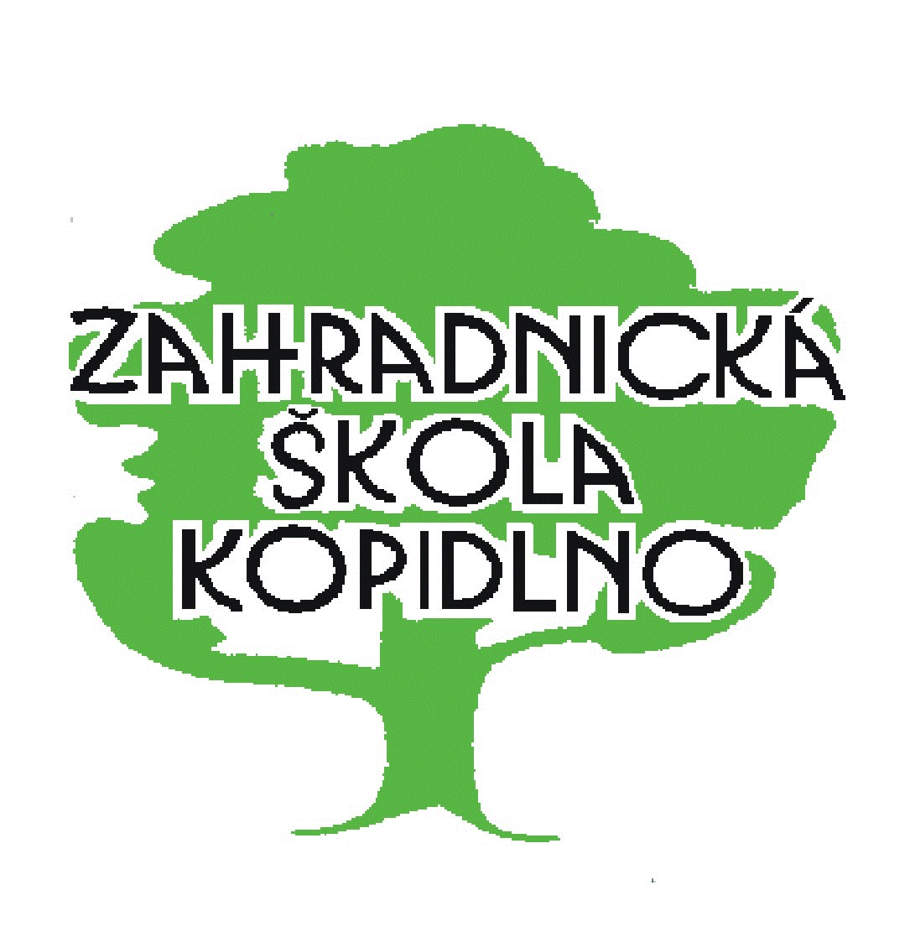

Zahradnická

škola

v Kopidlně

slaví 70 let

Vážení absolventi,

dovolujeme si vás pozvat na sraz absolventů školy
při příležitosti 70. výročí zahradnického školství v Kopidlně

dne 9.června 2018.

- Informace o organizaci výročí a srazu budou uveřejněny na webových stránkách školy: www.zahradnicka-skola-kopidlno.cz
- Dotazy, připomínky a náměty k výročí školy pište na e-mail: AbsolventiKop@seznam.cz
- Nabízíme vám možnost bezplatné prezentace vaší firmy v prostorách školy.
- Finanční i materiální příspěvky škole na organizaci výročí a srazu jsou vítány.
- Kontakt pro domluvení prezentace firem a poskytování sponzorských darů: zahrskola@seznam.cz 602 235 706 (M. Hubáčková), 602 962 624 (L.Nosková)

Sdělte informaci o srazu svým spolužákům, ať se sejdeme ve velkém počtu!

Těšíme se na vás!

